# Suárez Santos Gerardo

# Practica 1

1. Código Hola.c Funcionando.

1. Cambio de directorio a Escritorio

1. Creación de la carpeta “Practicas fundamentos”

1. Copiar archivo Hola.c

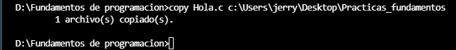

1. Comprobar si se encuentra Hola.c en el fichero

1. Compilamos y ejecutamos el archivo en el nuevo fichero

